Drodzy Eryku, Weroniko, Nicolasie, Natalio, Maximilianie, Olivierze, Michalino, Gabrysiu, Alexandrze, Natalio, Adamie, Szymonie, Maju, Wiktorio, Polu, Oskarze, Saro, Haniu, Grzegorzu, Jakubie, Aleksandrze, Szymonie, Mikołaju, Karolino, Victorze i Natalio!
Jest mi bardzo smutno, iż nie będę mogła spotkać się z Wami w najbliższą sobotę, 21 marca. Na pewno wiecie, iż przyszło nam doświadczyć czegoś nadzwyczajnego i niewyobrażalnego – pandemii koronawirusa. Naszym najważniejszym zadaniem jest poddać się zaleceniom ekspertów i walczyć o nasze zdrowie jak najlepiej potrafimy. Wierzę, że zwalczymy tę okrutną chorobę i wrócimy do normalności tak szybko, jak tylko się da.
Przez najbliższe tygodnie będę komunikować się z Wami i uczyć Was zdalnie. Będzie to dla nas wszystkich nowe doświadczenie – mam nadzieję, że zaskoczycie mnie swoją sumiennością i kreatywnością
W tym tygodniu przesyłam Wam zadania z zeszłego tygodnia oraz instrukcje do wykonania nowych zadań.
Będe oczekiwać na Wasze prace pod tym adresem email:
monika.polaszek@pssm.org.uk
Pozdrawiam was bardzo serdecznie – Pani Monika xxx

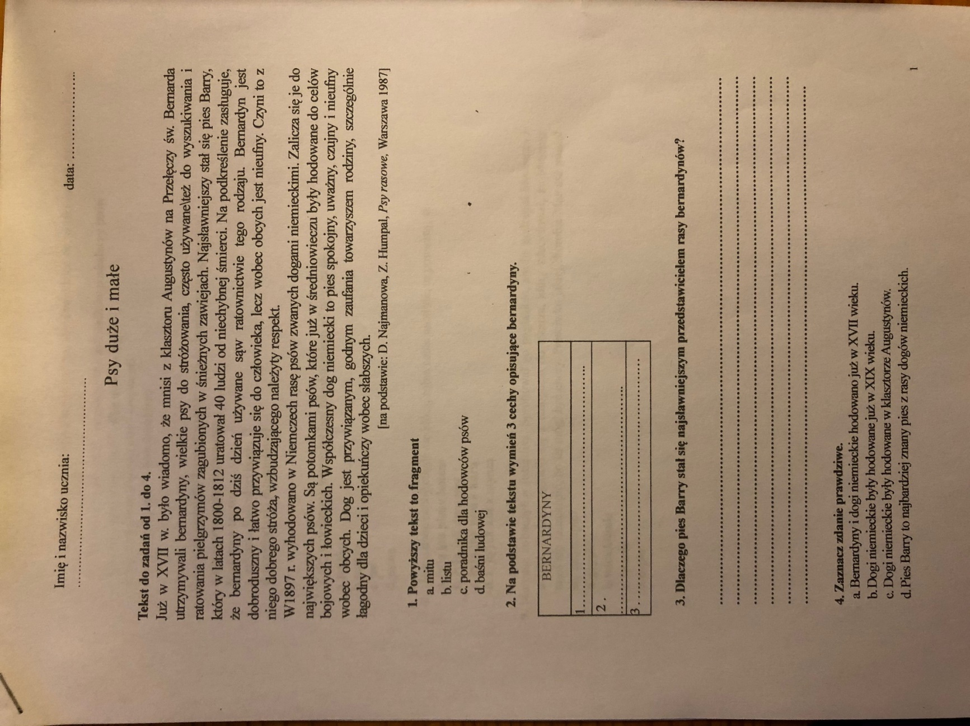

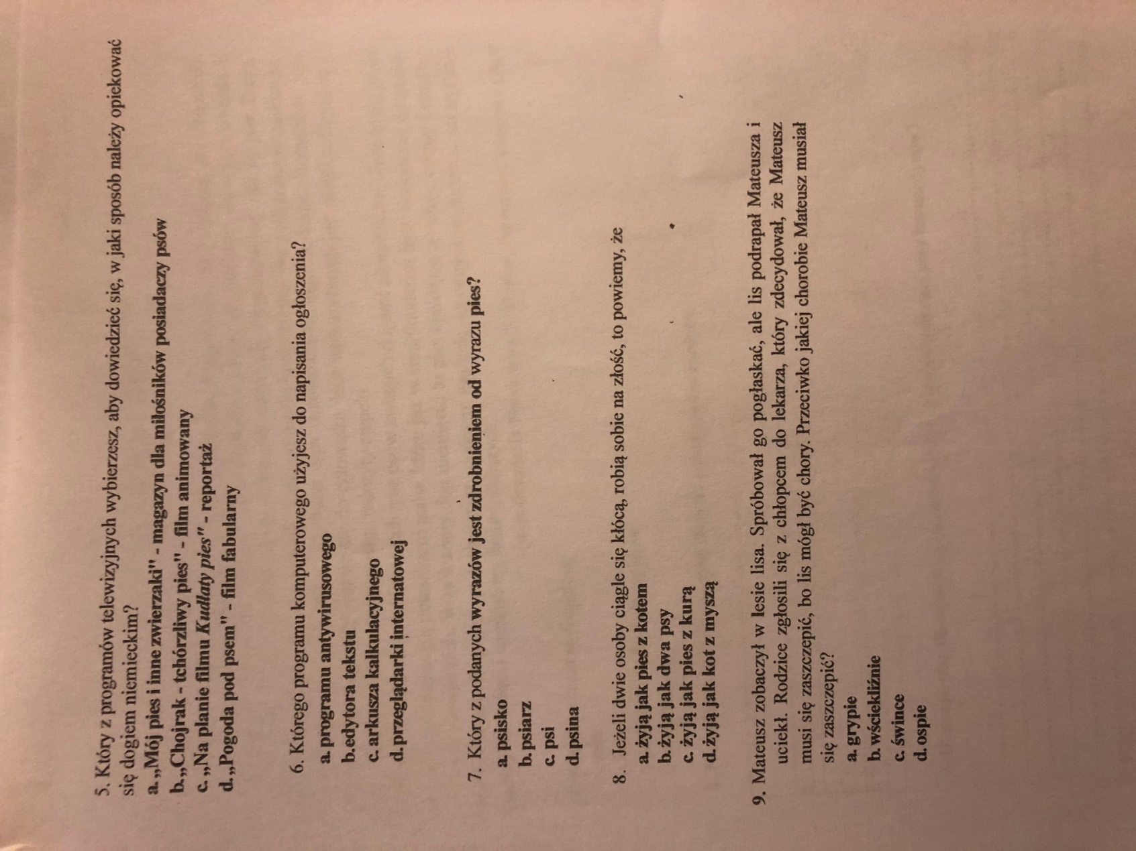

Sobota 21 marca 2020
Temat: Historia o niedźwiedziu Wojtku
- YouTube – obejrzyj video zatytułowane:Wzruszająca historia o niedźwiedziu Wojtku, który walczył podczas II wojny światowej
https://www.youtube.com/watch?v=RfWhDnj6keU
- Podczas oglądania wypisz 3 fakty o Wojtku.
- Przeczytaj tekst na stronie 157, 158 w podręczniku.
- Następnie odpowiedz na pytania 1, 2, 3, 4, 5, 6, 7 i 8 z podręcznika, str. 159. Odpowiedzi zapisz na komputerze i prześlij na mój adres email.
- Przepisz do zeszytu następujące słowa i ich definicje:
Skondensowane – zagęszczone
Przełożeni – dowódcy, wyżsi rangą żołnierze
Pędy – młode części nadziemne roślin
Łaźnia – polowa łazienka żołnierzy
Syria, Irak, Iran – państwa na Półwyspie Arabskim
- Dla chętnych – zadanie 9 str. 159 (ukończone zadanie prześlijcie na mój adres email).

